“Монголчуудын дээл хувцасны түүх, гоёл чимэглэл”

***Монгол угсаатны хувцас нь байгаль цаг уурын нөхцөл, эрхэлдэг аж ахуй, хэвшиж дадсан заншил төдийгүй түүхэн цаг үеийн онцлог, нийгмийн байдлыг тов тодорхой тусгаж ирсэн эдийн соёлын чухал дурсгал билээ. Мал аж ахуй эрхэлж, морь унадаг нүүдэлчдийн хувьд зонхилох хувцас нь өмд, цээживч байсан ба хожим энгэртэй дээл хэрэглэдэг болжээ.***

        Монгол үндэстний хувцас нь нөмрөгтэй төстэй ба ямар нэгэн халаасгүй байдаг. Дулаахан байлгахын тулд бүсээр бүсэлдэг байна. Бүсэлсэн бүсэндээ чухал хэрэгцээтэй хэт хутганы уут, хамрын тамхи, гаансны уут гэх мэт зүйлсийг тогтоон биедээ авч явдаг.  
        Монголчууд голдуу ташуу болон дөрвөлжин энгэртэй дээл өмсдөг. Дээл хувцсаа боловсруулсан арьс, ноосон даавуу, ангийн үс, хөвөн даавуу зэрэг материалаар хийдэг ба үнэт эдлэл, хээ угалз, алт мөнгө, шүр сувд ба эрдэнийн чулуугаар чимэглэдэг. Монголын бүх үндэстэн ястнууд нь өөр өөрийн гэсэн толгойн гоёлтой (тоорцог, юүдэн, зарантай г.м) ба энэ үеэс эхлэн олон төрлийн малгай болон гутал төрөл бүрээр хөгжсөөр ирсэн юм.

**1.БУРИАД**  
        Буриад монголчууд нь Хэнтий, Дорнод, Сэлэнгэ аймаг, ОХУ-ын Эрхүү муж, Чита муж, Өвөр Монголын Хөлөнбуйр аймгийн Шинэхэн нутагт оршин сууж байна.  
Буриадуудын өмсдөг шовгор оройт малгайг “хасабиш” гэдэг.

Эхнэр дээлийн энгэрийг нарийн эмжиж гадаад илүүр хормойг нь хар болон бараан өнгийн эдээр хөвөөлөн эмждэг. Ханцуйн мөр нь хуниастай, бас булуувч хэмээх хоргой торгон гоёл ханцуйд нь оруулж хуниас гарган залгадаг. Хуниасыг цэвэрхэн гаргаснаар дээлийн үзэмж, ур хийц ямар байгааг харуулдаг. Дээлийн захандаа нэг, энгэртээ хоёр, сугандаа нэг товч хадна.

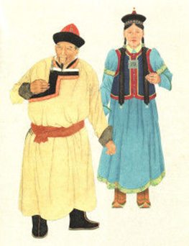 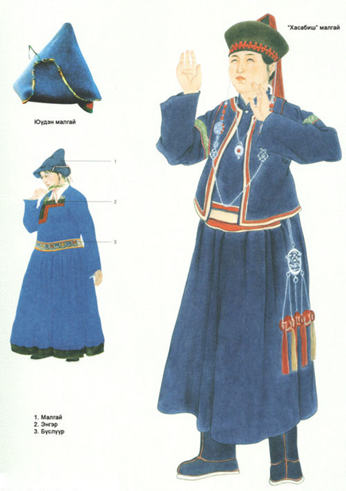

**2.БАРГА**  
        Дорнод Монголд суудаг нэг ястан нь Барга юм. Барга нарын эртний өвөг дээдэс нь ХIII зуунаас урьд Байгал далайн тэндэх Баргажин төхөм гэдэг газар нутаглаж байсан баргуд хэмээх хүчирхэг аймаг болно.

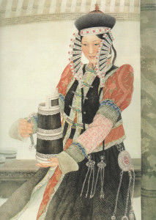 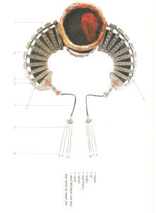 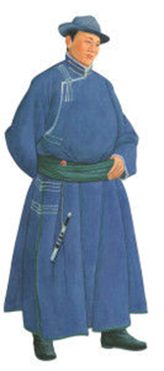 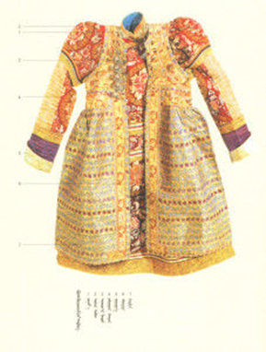

**3.БАЯД**  
  Монголын Баяд эртний өвөг дээдэс бол XII-XIII зууны үед Жида Баягуд Дуклас, Хээрийн Баягуд гэгдэж Баягуд аймгаас сурвалжтайн дээр Сэлэнгэ мөрний зүүнтэйх Зэд гoлоос урагш тал газар сууж агсан Жида Баягуд, Хээрийн Баягуд нь жинхэнэ монгол угсаатай гэж шинжээчид үздэг.  
        Баяд эхнэр хүний дээл хувцас нь дотор ба гадна энгэр нь хоёр хуруу өргөн эмжсэн цагаан захтай, хормой нь хөвөөлсөн эмжээртэй, ханцуй нь маш өргөн, нударгатай байдаг. Харин ууж нь дэргэр хатуу мөртэй, ардаа оноогүй байдаг. Баяд эмэгтэйчүүд үсээ туйванд (үсний гэр) хийх бөгөөд туйвны дээд хэсгийг чимэглэж, үзүүрт нь эрвээхий дүрстэй мөнгөн эдлэлийг зүүж хар цацаг унжуулдаг. Цагаан зах зүүдэг нь бурхан тэнгэрээс өөрийн биеийг нууж ариун байдлыг харуулсан утгыг илэрхийлдэг.  
        Баяд эрчүүд өвөлд цагаан нэхий голчлон өмсөх ба дээлээ эргэн тойрон хар хилэнгээр эмжиж хоёр ташаанд нь оноо гаргадаг. Онооны толгойн хэсэгт хээ гаргаж өлзий ороон хаддаг онцлогтой. Дээлийн захыг нь гадагш эргүүлэн (хэвтүүлсэн байдалтай) хос эмжиж, эргүүлсэн хэсэгтээ хар хурганы арьс хадаж гоёдог. Дээл хийх нэхийгээ аргалын утаагаар утаж ариутгаад, хийсний дараа улаан, ногоон, хар хоргойгоор эмжиж зарим үед захыг нь хурганы арьсаар тойруулан гоёдог байсан ажээ.

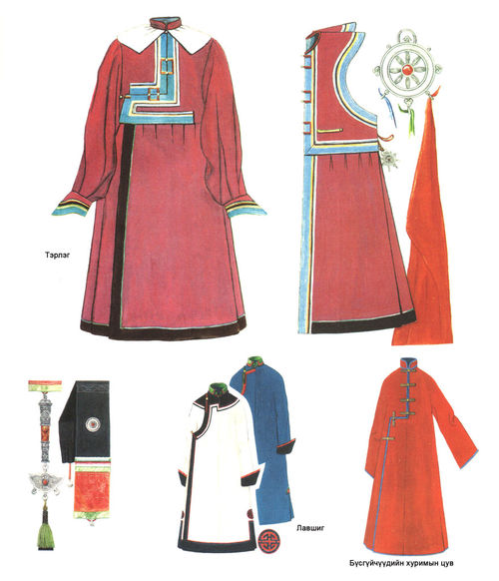 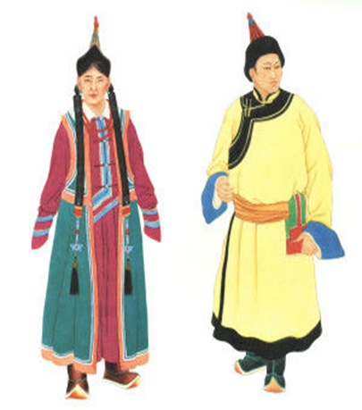

**4.ДАРХАД**  
        Дархад бол монгол нутгийн умардад байсан ойн иргэдийн залгамж болохын дээр анх монгол, түрэг овог аймгийн нийлбэрээс бүрэлдэн төлөвшсөн монгол угсаатан юм.

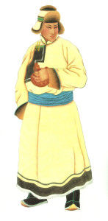

**5.ДАРЬГАНГА**  
        Дарьгангачуул нь угтаа 1690-ээд оны сүүлчээр халх Монгол Манжийн захиргаанд орох үест Манжийн хааны төмөр сүргийг адуулгахаар цахар, халх, өөлдөөс татаж халхын Түшээт хан аймгийн говь Мэргэн вангийн хошуу, Сэцэн хан аймгийн хурц вангийн хошууны дунд суулгасан сүрэгчин хүмүүс болно.

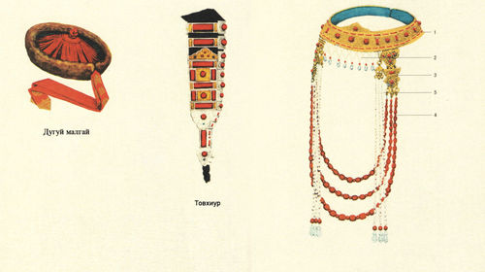 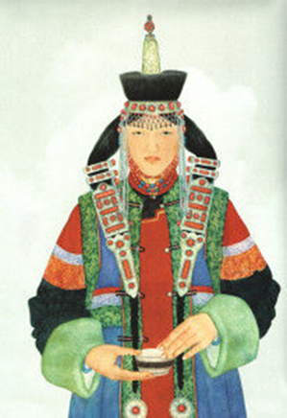 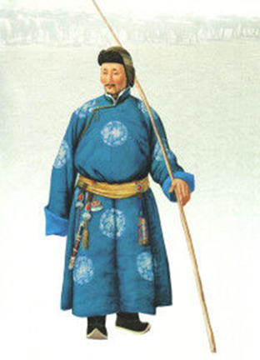

**6.ДӨРВӨД**

Дөрвөд бол эртний монгол угсаатан, ойн иргэдийн нэгэн. Ойрадын Зүүнгарын хаант улсын гол аймаг, Богд хаант монгол улсын үеийн Ховд хязгаарын зонхилох ястан юм.Дөрвөдүүд малгайг “махлай” гэж нэрлэдэг.  
Дөрвөдүүд үстэй дээлийг “дэвэл”, “үч” гэж нэрлэдэг байв. Дэвэл гэдэг нь гадар татаагүй цагаан нэхийгээр оёсон дээл байдаг бол бөс торгоор өнгө татаж оёсон дээлээ “үч” хэмээн нэрийдэнэ. Дөрвөдүүд нөхөрт гараагүй бүсгүйг “сэвгэр” гэдэг. Тэдний өмсдөг тэрлэгийг “лавшиг” гэдэг. Эхнэр хүний өмсдөг уужийг “цэгдэг” хэмээн нэрлэдэг байжээ. Дөрвөд дээл хувцасны нэг өвөрмөц гоёл нь “тасам”, “киаз” юм. Энэ нь хүмүүсийн нас, хүйс, намбанд тохирсон байна. Эрэгтэйчүүдийн өвлийн дэвэлийн “тасам” нь хар хурганы үс, хар хилэн байдаг бол эмэгтэйчүүд дээлийнхээ зах, энгэр, ташааг нийтэд нь хараар тасамдаж (каазлаж) ирмэгийг улаан, ногоон өнгийн бөсөөр өнгө ялган эмждэг. Ойрад эхнэр хүний дээл нугалаастай том цагаан захтай байдаг. Хүүхдийн дээл хувцас өвөл, зуны улирал болон хүйсээр ялгагдах зүйлгүй, уламжлалт “үч”, “дэвэл”, тэрлэг өмсдөг байв. Дөрвөдүүд толгойн өмсгөлөө “малхай” гэж нэрлэдэг. XX зууны эхэн гэхэд дөрвөдүүд төгрөг, тоорцог, тойруул, дуулха, халбан, хасаг малгай гэх зэрэг хэд хэдэн төрөл малгай өмсөж байжээ.

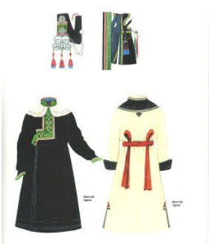 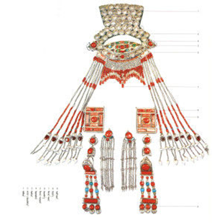 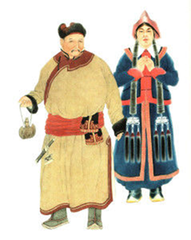

**7.ЗАХЧИН**  
 Захчин нь Ойрад Монголын нэгэн салбар бөгөөд Зүүн гарын хаант улсын үед тус улсын хил, зах хязгаарыг сахин хамгаалах цэргийн ард байсан учир захчин хэмээх нэрийг олжээ. Захчингууд нь торгууд, дөрвөд, өөлдөөс гаралтай яс овгоор бүрэлдсэн байна.  
        Захчид голдуу “Халбан” малгай өмсдөг. Халбан малгай нь хавчиг хэлбэртэй, улаан өнгөтэй, 32 ширээс, хөх өнгийн мандаа бүхий оройтой, жижиг сүмбэтэй, хоёр тал хацрыг нь булга, халиу, минж, хар хилэнгээр үсэлж ирмэгээр нь халиуны үс хаддаг байжээ.

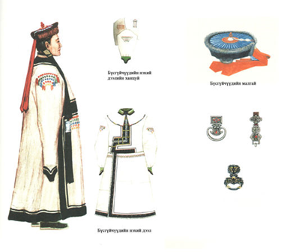 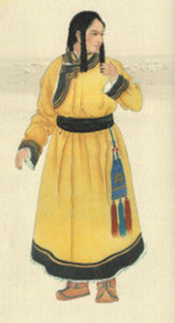 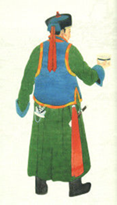

**8.МЯНГАД**  
 Мянгад ястан нь Ховд аймгийн Мянгад сумын Нутаг Ховд голын адаг, Алтан Хөхий уулын орчмоор оршин суудаг 3000 эргэм хүн амтайн дээр Эрдэнэбүрэний Өөлд, Дөргөний дөрвөдтэй айлдан нутаглана. Мянгадын өвөг дээдэс нь эрт цагт Тагна, Соёны уулын ой тайга Хэм Хэмчиг голын бэлчирт нутаглан цаа буга үржүүлж, ан гөрөөгөөр оролдон амь зууж байсан ойн урианхайд, ойн иргэдийн тасархай болно.  
        Мянгадуудын дээл оноогүй бөгөөд өргөн хар эмжээртэй, давхар хошмог дарж оёсон байдаг. Баруун бүсийн эмэгтэйчүүд шиг цагаан зах зүүдэггүй бөгөөд содон зүйл нь дээлийн зах нь улаан өнгөтэй байдаг. Өвөл зунгүй хар хилэн малгай өмсөх боловч зундаа цагаан алчуур толгойдоо зангиддаг заншилтай. Мянгад эхнэр үсээ халхууд шиг хоёр хуваан дэргэр болгодог бөгөөд туйван дээрээ эрвээхэйг шүрээр дүрслэн хийдэг. Мянгад эмэгтэйчүүд хээ угалз бүхий уран нарийн хийцтэй хутгыг 5 өнгийн алчуурын хамт бэлнээс зүүдэг.

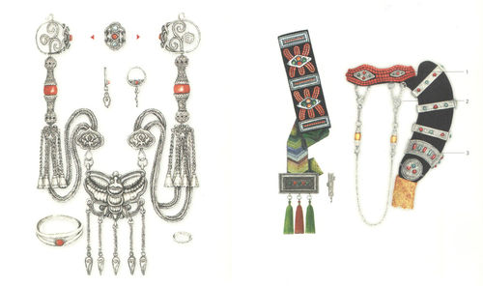   
Мянгад эмэгтэйн толгойн гоёл, чимэглэл

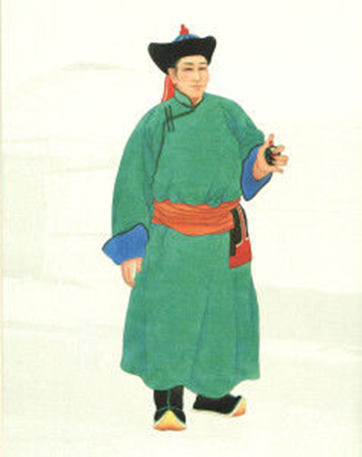 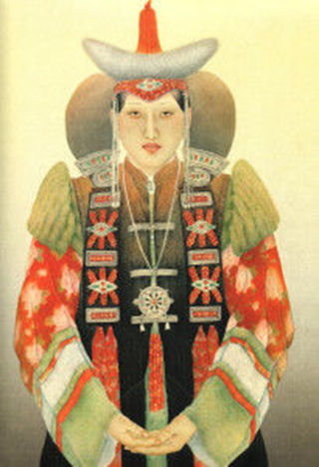

**9.ӨӨЛД**

Ойрад Монголын эртний сурвалжит нэгэн аймаг нь Өөлд болно. Өөлд гэдэг нэрийг ойрад (ойн ард) хэмээх үг сунжирснаар үүссэн гэлцдэг. Бас Илүдэй гэдэг хүний нэрнээс гаралтай ч гэдэг.  
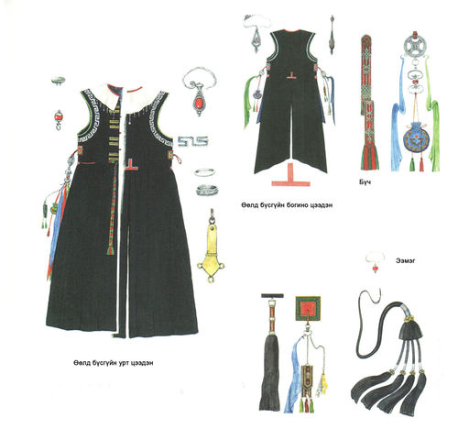 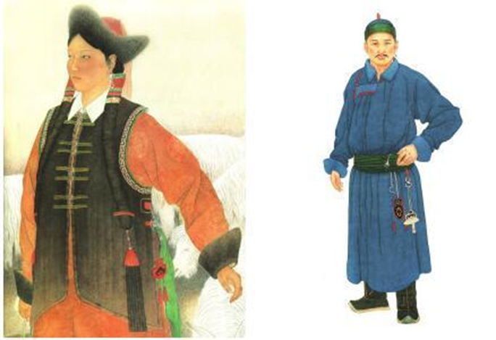

**10.ТОРГУУД**

Торгууд бол монголын их гүрний эзэн хааны торгон цэрэг болж явсан отог овгоос гаралтай, хожмын Дөрвөн Ойрадын улсын нэгэн гол аймаг юм.  
        Торгууд эрчүүд халван хэмээх малгай өмсдөг байсан нь өдгөө ардын дуу бүжгэндээ хэрэглэх болсон байна. Өвөл нь ихэвчлэн орой дээрээ сампинтай, цацагтай, өмссөн хүний бүсэлхий хүртэл унжсан урт залаатай, эрүүвчтэй туувь малгай өмсдөг байжээ. Хүйтний улиралд хүүхдэд хурган дотортой дөрвөлжин малгай өмсгөн түүнийг жатаг хэмээн нэрлэдэг байв. Торгуудын тоорцог шүр, сувдаар хийсэн үлэмж гоё хээ чимэгтэй, тоорцогны гоёл нь их утга учиртай юм. Тоорцогны урд талд зэндмэнэ хэмээгч өглөг буяныг хураагч хүссэн бүхнийг бүтээгч норво эрдэнийг мөнгөөр үйлдэн хадаж түүний дотор саран нэрт зоосон хээг гоёмсоглон урлана. Зоосон хээ хэмээгч нь угтаа баян гэсэн утгатай үг бөгөөд монгол түмний дунд өгөөмөр баян, саруул тунгалаг байхын тэмдэг болжээ.  
        Торгууд дээлийн суга ханцуй их уужим, хормой урт ба зарим чинээлэг нь дан хурган дотортой, ангийн үсээр энгэр зах ханцуйг нь эмжсэн дээл өмсөх нь нийтлэг байв. Өвлийн ид хүйтэнд ханцуйн дотуур дугтуй (ханцуйвч) хийх бөгөөд дээлийн ханцуй урт тул жолоо цулбуур, тажуур барих зэрэгт гар огт даардаггүй. Дээлийн энгэрт гурав, зах, суга тус бүрт нэг товч хадах бөгөөд ташаанд товч хадах нь ховор байв. Эхнэр хүн ханцуйгүй урт цэгдэг хийж дан тэрлэгийн хамт хадмын дэргэд үргэлж өмсдөг байв. Торгууд эрэгтэй эмэгтэй хүний гутал (госон) иь монгол овогтны дунд алдаршсан тоокуу билээ. Тоокуунд эрэгтэй, эмэгтэй, мөн баруун зүүн хөлийнх гэж ялгахгүй. Торгууд нарын өмсдөг байсан нэг гутал бол ятгар госон юм. Энэ нь булигааран түрийтэй хошоор нь нэлээд өндөр, уланд нь хэд хэдэн эсгий ширж хамгийн гадна талд нь үхрийн шир оёсон байдаг. Харин зарим баян чинээлэг эмэгтэйчүүд олон угалзтай халх гутал өмсдөг байв.  
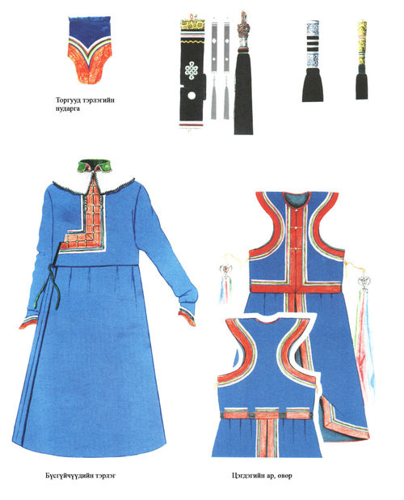 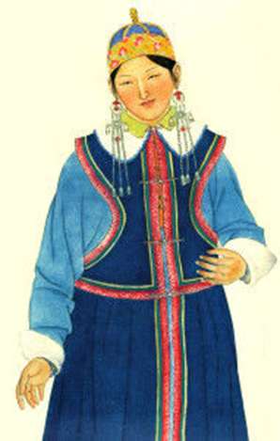

**11.ҮЗЭМЧИН**  
        Дорнод монголд оршин суудаг өвөрлөгчдийн гаралтай ястан нь үзэмчин болно. Дорнод аймгийн Баянтүмэн, Сэргэлэн, Булган сумнаа зүүн үзэмчин, Сүхбаатар аймгийн Эрдэнэцагаан сумнаа баруун үзэмчнийнхэн нутаглана.

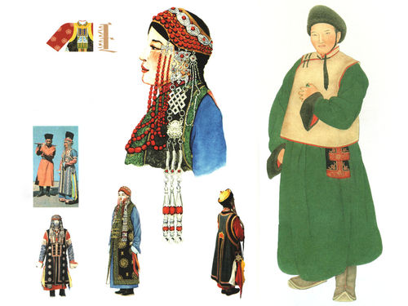 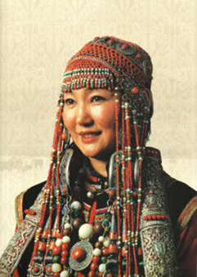 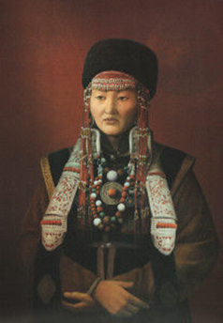

**12. ХАЛХ**

Халхчуудын өвөг дээдэс нь VIII-XII зууны үед Хэрлэн, Онон, Туул гурван голын саваар төвлөрөн нутаглаж байсан ба XIII зууны эхээр монголын нэгдсэн тулгар төр улс байгуулагдахад гол цөм нь болж тэргүүлэх үүрэг гүйцэтгэсэн ягуурын монгол аймгуудаар бүрэлдэн тогтсон.

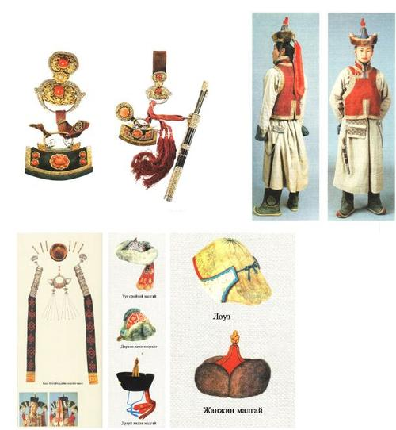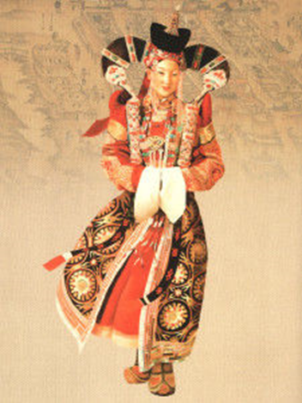

**13.ХОТОН**  
        Хотонгууд нь 200 гаруй жилийн тэртээгээс Дөрвөдүүдийн дотор хутгалдан суусаар ихэд монголжсон түрэг угсаатан юм.

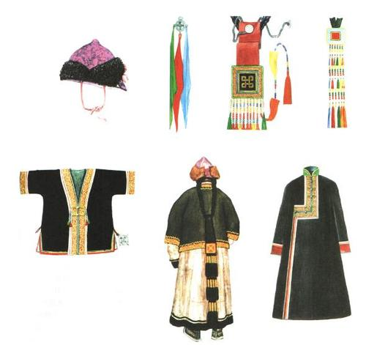

**14.ЦАХАР**  
Монгол улсын умард хил орчмоор суудаг, Нийслэл Хүрээнд түмний нэг нь Сэлэнгийн цахарууд болно. Эд нь угтаа Хятадын Синьжян мужид Илийн цахар хэмээх 16 сум болж Бор талаар нутаглаж байжээ.  


    
    
    
    